Cancelar Trancamentos Futuros
Sistema | SIGAA
Módulo | Stricto Sensu
Usuários | Coordenadores da Pró-Reitoria de Pós-Graduação
Perfil | PPG
Última Atualização | Fevereiro de 2020
Esta funcionalidade tem o objetivo de cancelar os trancamentos futuros feitos para um determinado discente. Para esta ação ser validada, é necessário que haja uma solicitação de trancamento anteriormente realizada.
Para cancelar trancamentos futuros, acesse o SIGAA -> Módulos -> Stricto Sensu -> Vínculo/Matrículas -> Vínculo com a Pós-Graduação -> Cancelar Trancamentos Futuros.
O sistema exibirá a tela para que o usuário Informe os Critérios de Busca:
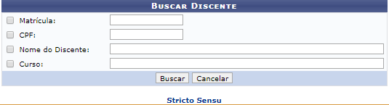
Caso desista da operação, clique em Cancelar. Uma caixa de diálogo será exibida solicitando a confirmação. Essa ação é válida em todas as telas em que apareça.
Para retornar ao menu inicial do módulo, clique em .
Na tela acima, o usuário poderá realizar a busca por um discente, informando um ou mais dos critérios a seguir:
- Matrícula: Informe o número de matrícula do aluno;
- CPF: Informe o número de CPF do discente;
- Nome do Discente: Forneça o nome do discente o qual deseja buscar;
- Curso: Digite o curso que o aluno frequenta.
Exemplificaremos com Curso PÓS-GRADUAÇÃO EM GEOGRAFIA. Após informar o(s) dado(s) desejado(s), clique em Buscar.
A seguir, os discentes serão listados em Selecione Abaixo o Discente.
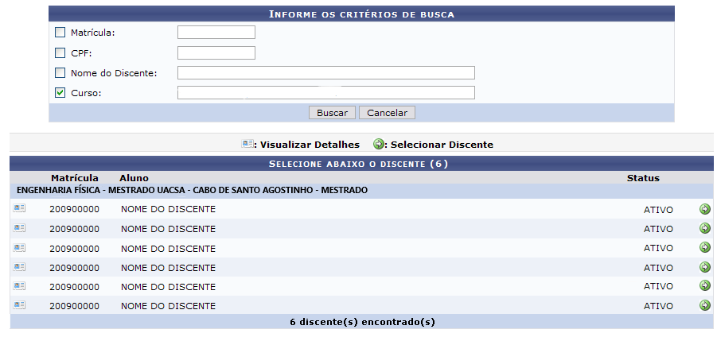Figura 2: Selecione Abaixo o Discente.
A partir desta tela é possível o usuário realizar as ações de visualizar os detalhes do discente, bem como selecioná-lo para cancelar trancamentos futuros.
Para visualizar os detalhes do discente, clique em .
Dessa forma, a página ficará do seguinte modo:
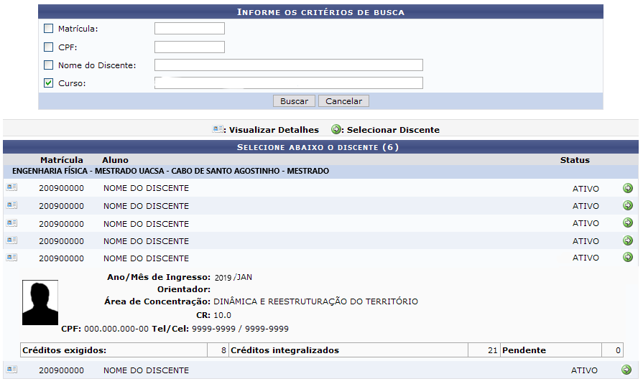
Após a visualização, clique novamente em e a tela retornará à situação original.
Clique em para selecionar o discente para o qual deseja cancelar trancamentos futuros.
Dessa forma, a tela Trancamentos do Discente Para Semestres Futuros será exibida para a confirmação da operação.
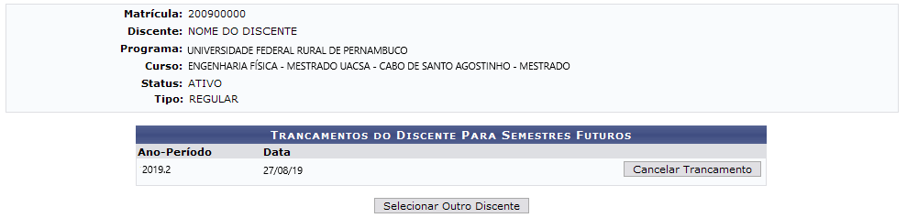Figura 4: Trancamentos do Discente para Semestre Futuros.
Caso haja trancamentos em semestres posteriores ao trancamento selecionado, eles também serão cancelados.
Para selecionar outro discente, clique em Selecionar Outro Discente. O sistema direcionará à primeira tela deste manual.
Clique em Cancelar Trancamento para prosseguir com a operação.
Dessa forma, uma caixa de diálogo será exibida solicitando a confirmação da ação. Clique em OK para validá-la.
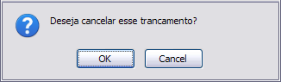
Por fim, o sistema exibirá a seguinte mensagem de sucesso:
Figura 6: Mensagem de Sucesso.
Bom Trabalho!

Manuais Relacionados
- Trancar Vínculo de Discente com a Pós Graduação
- Retorno Manual de Discente
- Cancelar Vínculo de Discente com a Pós-Graduação
- Concluir Aluno de Pós Graduação
- Estornar Operação
<< Voltar - Manuais do SIGAA

